|  |  |
| --- | --- |
|  |  |

Trabalho de Projeto e Desenvolvimento de Software

Unidade III

**Luis Fernando Linhares de Oliveira**

**Vanessa Mota de Oliveira**

***Sebum***





**Histórico de Revisões do Modelo**

*[No momento que o modelo for instanciado para um projeto, esta seção deve ser removido do documento.]*

|  |  |  |  |  |
| --- | --- | --- | --- | --- |
| **Revisão** | **Descrição** | **Autor(es)** | **Status** | **Data** |
| 1.0 | Modelo criado e ajustado para atender necessidades da ISO 9001. |  | Aprovado | 26/10/2007 |
|  |  |  |  |  |
|  |  |  |  |  |
|  |  |  |  |  |
|  |  |  |  |  |
|  |  |  |  |  |

**Histórico de Revisões do Documento**

*[A tabela abaixo documenta todo o histórico das mudanças feitas no documento. As versões são definidas como x.0, onde x inicia em 1 e é incrementado a cada versão aprovada. Dessa forma, não existe versionamento do tipo 1.1.]*

|  |  |  |  |  |
| --- | --- | --- | --- | --- |
| **Revisão** | **Descrição** | **Modificado por** | **Status** | **Data** |
| *[Versão da Revisão]* | *[Descrição do que foi feito no documento]* | *[Nome(s) do responsável(s)]* | *[Em desenvolvimento ou Aprovado]* | *[Data da revisão, no formato dd/mm/aaaa]* |
| 1.0 |  |  | Em desenvolvimento |  |
|  |  |  |  |  |

**Índice**

**1** **DESCRIÇÃO DO PROJETO 5**

1.1 Escopo 5

1.2 Requisitos 5

1.3 Tecnologias 5

**2** **DIAGRAMA DE CASO DE USO 5**

2.1 Descrição dos casos de uso 5

**3** **DIAGRAMA DE CLASSES DE ANÁLISE 5**

**4** **DIAGRAMAS DE SEQUÊNCIA 5**

**5** **DIAGRAMAS DE ESTADO 5**

**6** **DIAGRAMAS DE ATIVIDADE 6**

1. **Descrição do Projeto**
   1. **Escopo**

O projeto que será desenvolvido se trata de uma aplicação mobile que visa facilitar a troca de livros entre usuários e fomentar a interação e discussões

sobre livros assim como reunir pessoas com um hábito de leitura simular. Este projeto pode ser visualizado como uma aplicação Peer-to-Peer para livros ou uma biblioteca virtual.

A necessidade de se desenvolver esta aplicação vem da percepção de que muitas pessoas que gostam de livros físicos possuem em suas estantes diversos livros parados os quais muitos não querem desapegar. O aplicativo apresentar uma solução para combater a ociosidade dos livros fazendo com que seja possível emprestá-los para leitores que possuem o interesse.

Cada usuário irá cadastrar no aplicativo os livros que possui em suas estantes e estão disponíveis para empréstimo. O usuário interessado no empréstimo irá fazer a solicitação e como forma de pagamento será utilizado o token da plataforma. O preço do empréstimo em sebinhos será definido pelo usuário emprestador, e o prazo de devolução será de 15 dias.

Outra funcionalidade do projeto será a criação de clubes de livros pelos usuários onde será possível associar pessoas com o gosto de leitura similar para debater sobre determinado livro. Esta funcionalidade visa promover a interação virtual e real entre usuários e estimular o aprendizado sobre determinado tópico. Em clube de livros poderá ser cadastrado uma lista de leitura, datas e o livro que está sendo lido no momento. A comunicação entre usuário será feita por fora do aplicativo através de outros aplicativos de mensagem como telegram.

Para acompanhar o desenvolvimento do aplicativo: <https://gitlab.com/FernandoDeOliveira/sebum/>

* 1. **Requisitos**

**1.2.1 Requisitos Funcionais**

* Cadastro de Usuário
* Login / Autenticação no sistema
* Registro de Livros Pessoais (Estante)
* Busca por cidade, título, autor, clube e perfis de usuários
* Solicitação de empréstimo
* Registrar devolução de livro
* Notificações do sistema
* Adicionar amigos
* Token do sistema (sebinhos)
* Adquirir tokens
* Criar clube
* Adicionar membros ao clube
* Participar de clube

**1.2.2 Requisitos Não Funcionais**

* Smartphone
* Sistema operacional Android ou IOS
* O celular deverá ter disponível no mínimo uma internet 3g ou conectividade Wi-fi.
* Disponibilidade 24h/7d
* Memória Mínima de 150 mb
* Processador no mínimo 1.4 Ghz
  1. **Tecnologias**

Para o desenvolvimento do projeto serão usadas as tecnologias Flutter que permite que o produto final seja entregue tanto em IOS quanto para Android e Firebase como servidor e banco de dados.

1. **Diagrama de Caso de Uso**

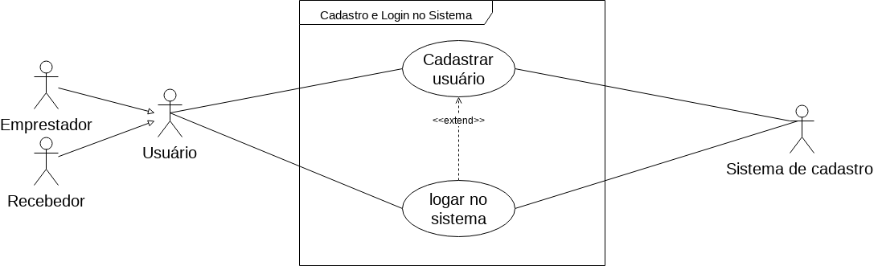

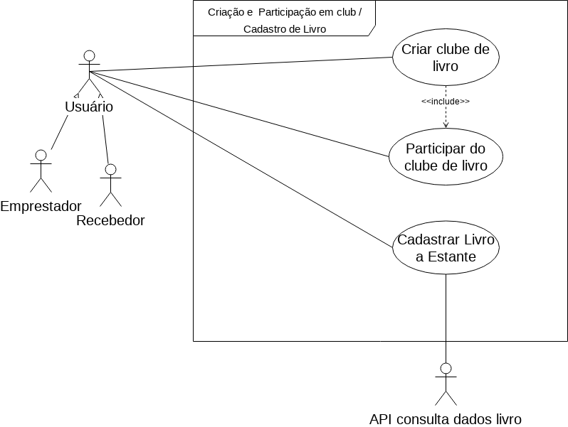

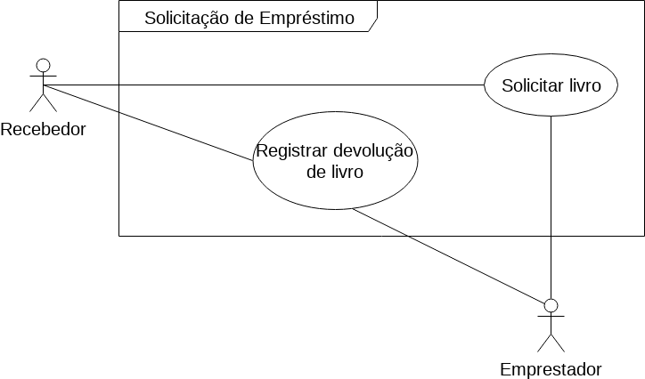

* 1. **Descrição dos casos de uso**
     1. **Caso de Uso:**

Título:​ Cadastro no sistema

Descrição: Usuário irá se cadastrar para começar usar o aplicativo. ​

Ator:​ Usuário, Sistema de Registro

Pré-condição:

● Usuário deve ter efetuado o download do aplicativo.

Fluxo Principal:

1. O caso de uso começa quando o usuário seleciona a opção cadastrar
2. O usuário fornece suas informações pessoais (nome, sobrenome, email, senha)
3. Usuário recebe a informação de que o cadastro foi efetuado.

Fluxo Alternativo:

1. Após o usuário já está cadastrado ele fornece os dados para login (e-mail e senha ou conta do google)
2. O usuário é logado no sistema caso as informações estejam corretas.
3. Não estando corretas o usuário poderá recuperar senha ou realizar cadastro

Pós-condição:

● Sistema deve registrar o cadastro do usuário e logá-lo.

* + 1. **Caso de Uso:**

Título:​ Logar no sistema

Descrição: Usuário irá realizar login para receber permissão de uso do sistema.

Ator:​ Usuário

Pré-condição:

● Usuário deve estar cadastrado no aplicativo.

Fluxo Principal:

1. O caso de uso começa quando o usuário seleciona a opção entrar ou logar
2. O usuário fornece suas informações pessoais (email e senha ou conta do google)
3. Usuário é logado no sistema caso estejam corretas.
4. Não estando correta usuário poderá recuperar senha ou realizar cadastrado.

Pós-condição:

● Sistema deve permitir acesso do usuário a plataforma.

* + 1. **Caso de Uso:**

Título:​ Cadastrar livro à estante

Descrição: Usuário irá os exemplares de livros que possui em seu acervo físico na sua estante. ​

Ator:​ Usuário, estante

Pré-condição:

● Usuário deve estar cadastrado na plataforma

● Usuário deve estar logado na plataforma

Fluxo Principal:

1. O caso de uso começa quando o usuário seleciona a opção cadastrar livro
2. O usuário busca nos livros cadastrados na plataforma o exemplar que queira adicionar a sua estante.
3. Achado o livro, o exemplar é adicionado na sua estante.
4. Não estando cadastrado usuário fornece informações do livro (título, autor, descrição) ou código ISBN.
5. Livro é adicionado a estante.

Fluxo: alternativo:

1. O livro não está cadastrado
2. O usuário informa o ISBN do livro
3. O novo livro é cadastrado na plataforma

Pós-condição:

● Sistema deve adicionar o livro a estante.

* + 1. **Caso de Uso:**

Título:​ Solicitar Empréstimo.

Descrição: Recebedor irá solicitar ao Emprestador um empréstimo de um livro. ​

Ator:​ Recebedor, Emprestador

Pré-condição:

● Recebedor e Emprestador devem estar cadastrados na plataforma

● Recebedor deve estar logado na plataforma

● Livro deve estar em estado disponível

Fluxo Principal:

1. O caso de uso começa quando o Recebedor seleciona a opção pedir emprestado.
2. O Recebedor irá optar por utilizar os sebinhos (moeda) para solicitação de empréstimo
3. O Emprestador receberá uma notificação sobre a solicitação de empréstimo.
4. O Emprestador poderá aceitar o empréstimo ou não.
5. Após o aceite, recebedor confirmará o recebimento do livro físico.
6. Sebinhos são debitados da conta do recebedor.
7. Livro é alterado para o modo “emprestado”.
8. O empréstimo é aberto no sistema
9. Após 15 dias o empréstimo é renovado ou o livro é devolvido.

Fluxo Alternativo:

1. O caso de uso começa quando o usuário recebedor seleciona a opção pedir emprestado.
2. O recebedor irá optar por trocar por um livro da estante do emprestador.
3. O emprestador receberá uma notificação sobre a solicitação de empréstimo.
4. O emprestador poderá aceitar o empréstimo ou não.
5. Após o aceite, recebedor e emprestador irão confirmar o recebimento dos livros trocados.
6. Livro são alterados para o modo “emprestado”.
7. O empréstimo é aberto no sistema
8. Após 15 dias o empréstimo é renovado ou os livros são devolvidos.

Pós-condição:

● Sistema deve enviar notificação de empŕéstimo.

● Sistema deve alterar o status do livro na estante e criar um empréstimo no perfil do usuário.

* + 1. **Caso de Uso:**

Título:​ Registrar devolução.

Descrição: Usuário que efetuou empréstimo registra a devolução do livro ao sistema e avalia o usuário que pediu emprestado.

Ator:​ Recebedor, Emprestador

Pré-condição:

* Emprestador e Recebedor devem estar cadastrado na plataforma
* Emprestador e Recebedor devem estar logado na plataforma
* Usuário deve ter realizado um empréstimo.

Fluxo Principal:

1. O caso de uso começa quando o Emprestador seleciona a opção registrar devolução.
2. O empréstimo criado pelo sistema é encerrado.
3. O livro tem o seu status alterado para disponível.
4. O Recebedor é avaliado no sistema de estrelas, haverá a opção de comentar sobre o empréstimo e estado do livro.

Pós-condição:

● Sistema deve alterar status do livro.

● Sistema deve encerrar o empréstimo.

● Sistema deve registrar avaliação e comentários.

* + 1. **Caso de Uso:**

Título:​ Criar clube de livro.

Descrição: Usuário irá criar clube de livros. ​

Ator:​ Usuário

Pré-condição:

● Usuário deve estar cadastrado na plataforma

● Usuário deve estar logado na plataforma

Fluxo Principal:

1. O caso de uso começa quando o usuário seleciona a opção criar clube
2. Usuário fornece informações como nome, descrição, local de encontro.
3. Clube é criado.

Pós-condição:

● Sistema deve registrar o clube para que seja encontrado por outros usuários.

* + 1. **Caso de Uso:**

Título: Participar de clube do livro.

Ator: Usuário

Pré-condição:

● Usuário deve estar cadastrado na plataforma

● Usuário deve estar logado na plataforma

● Clube existir no sistema

Fluxo Principal:

1. O caso de uso começa quando o usuário seleciona a opção participar de clube.
2. Usuário é adicionado ao clube pelo sistema.

Pós-condição:

● Sistema deve registrar que um novo usuário foi adicionado ao clube.

1. **Diagrama de Classes de Análise**

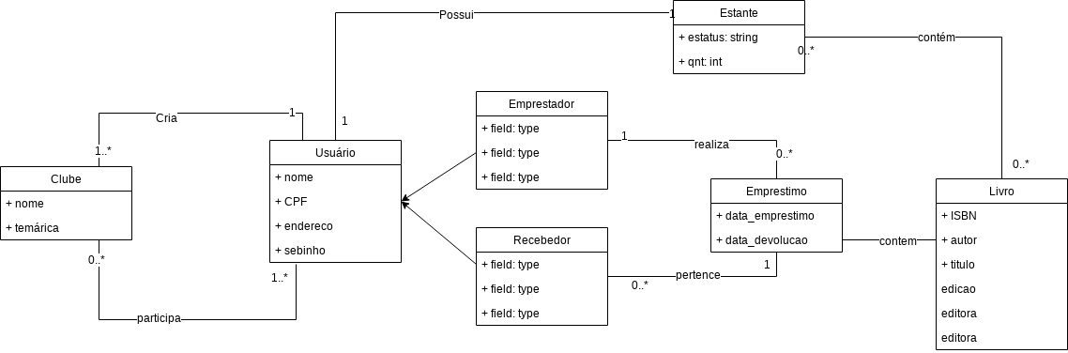

1. **Diagramas de Sequência**

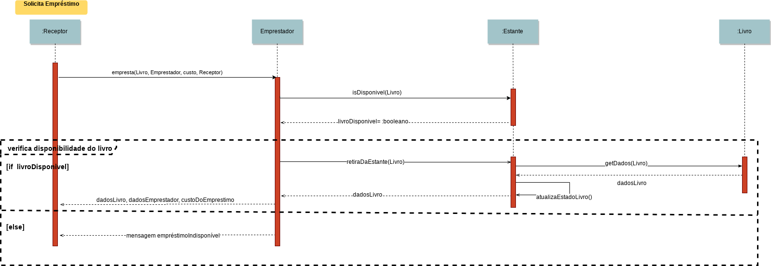

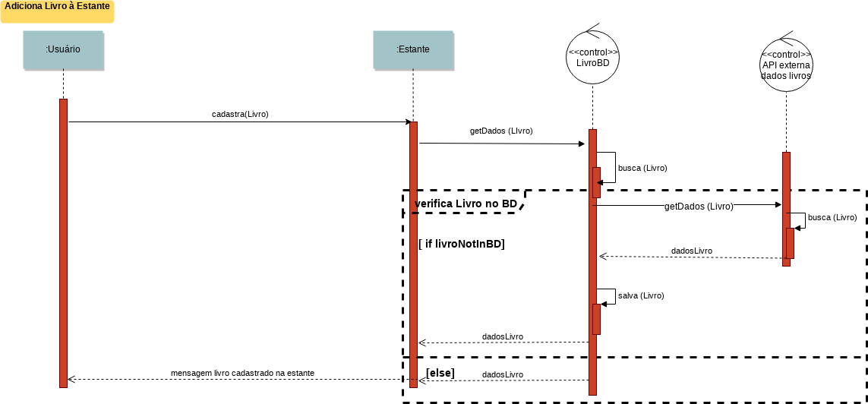

1. **Diagramas de Estado**
   1. **Diagrama de Estado do Objeto Livro**

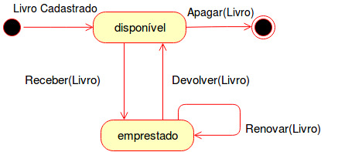

* 1. **Diagrama de Estado do Objeto Empréstimo**

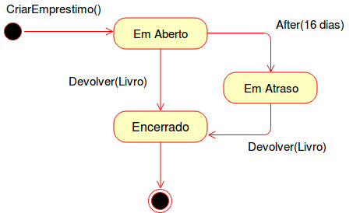

1. **Diagramas de Atividade**
   1. **Diagrama Caso de Uso 3**

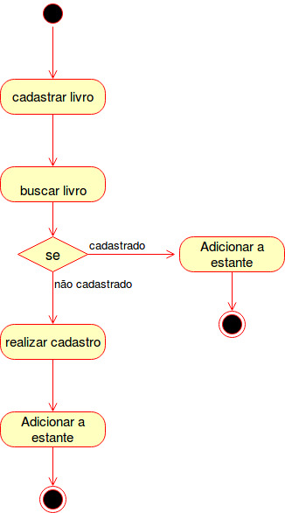

* 1. **Diagrama Caso de Uso 4**

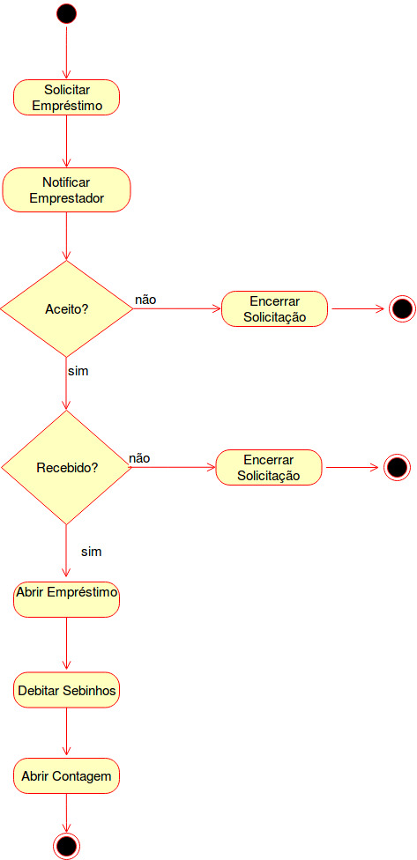

* 1. **Diagrama Caso de Uso 5**

